Тема: Соотношения между сторонами и углами треугольника.
Цели:
- Повторить и обобщить изученный материал;
- Формировать умения рассуждать;
- Развивать логическое мышление учащихся;
- Проверить уровень усвоения темы
Тип урока: обобщение и систематизация знаний.
Оборудование: компьютер, проектор, экран.
План урока.
1. Организационный момент.
2. Теоретический опрос.
3. Устная работа.
4. Геометрический диктант.
5. Готовимся к ГИА.
6. Решение задач.
7. Исторические сведения.
8. Тестовая работа.
9. Домашнее задание.
10.Итог урока.
Ход урока
1. Организационный момент.
Ребята, сегодняшний урок хочу начать словами известного математика А. Маркушевича: «Через математические знания, полученные в школе, лежит широкая дорога к огромным, почти необозримым областям труда и открытий».
Девиз нашего урока «Думаем, мыслим, работаем и помогаем друг другу».
Тему урока узнаете, если выполните следующее задание: решите анаграммы (в словах изменён порядок букв). Какие слова зашифрованы?
- олгу (угол)
- тосроан (сторона)
- кельногутри (треугольник)
- сотоешонине (соотношение)
Какая тема объединяет эти слова? (Соотношения между сторонами и углами треугольника).
Сегодня мы вспомним и обобщим те знания, которые вы получили на предыдущих уроках. Итак, откройте тетради и запишите тему урока: «Соотношения между сторонами и углами треугольника».
Ребята, перед вами оценочный лист. За каждый правильный ответ на определённом этапе урока ставится один балл. Оценка за урок зависит от суммы баллов, которые вы наберёте.
2. Теоретический опрос.
- Сформулируйте теорему о сумме углов треугольника.
- Какой угол называется внешним углом треугольника?
- Чему равен внешний угол треугольника?
- Какой треугольник называется остроугольным?
- Какой треугольник называется тупоугольным?
- Какой треугольник называется прямоугольным?
- Как называются стороны прямоугольного треугольника?
- Сформулируйте теорему о соотношениях между сторонами и углами треугольника.
- Сформулируйте неравенство треугольника.
10)Сформулируйте свойства прямоугольных треугольников.

3. Устная работа.
- Найти неизвестные углы треугольника.

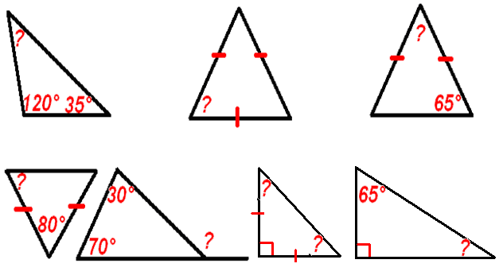
- Какая сторона в треугольнике наибольшая?
$∠$A=35°, $∠$В=67°, $∠$С=78°.
$∠$A=80°, $∠$В=68°.
- Какой угол в треугольнике наибольший?
ВС=5см, АС=6см, АВ=7см.
ВС=10см, АС=8см, АВ=6см.
- Существует ли треугольник со сторонами?
2см, 4см, 6 см.
4см, 5см, 6 см.

4. Геометрический диктант.

Закончите предложение.
- В треугольнике сумма углов равна…
- Внешний угол треугольника равен…
- Каждая сторона треугольника … суммы двух других сторон.
- В треугольнике против большей стороны лежит …
- В треугольнике против меньшего угла лежит …
- Если в треугольнике два угла равны, то…
- Сумма двух сторон треугольника …
- Сторона прямоугольного треугольника, лежащая против прямого угла, называется…
- Длина гипотенузы в прямоугольном треугольнике…
- Во всяком треугольнике против равных сторон лежат…

Ответы:
1) 180°;
2) сумме двух углов треугольника, не смежных с ним;
3) меньше;
4) больший угол;
5) меньшая сторона;
6) треугольник равнобедренный;
7) больше третьей стороны;
8) гипотенузой;
9) больше катета
10) равные углы

- Готовимся к ГИА.
Задача 1. В треугольнике ABC АD- биссектриса, $∠$С=103°, $∠$CAD=4°.
Найдите $∠$В.
Решение.
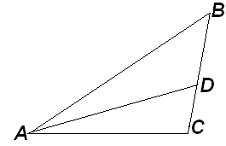
Так как AD – биссектриса $∠$А, то $∠$А=8°, тогда $∠$ В=180°-(103°+8°)=69°.

Задача 2. Один из острых углов прямоугольного треугольника в два раза больше другого. Найти меньший острый угол.
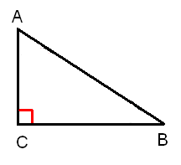
Решение.
Сумма острых углов прямоугольного треугольника равна 90°, 90° : 3=30°.
Ответ: 30°.

- Решение задач.

Задача 1. Один из углов прямоугольного треугольника равен 60°, сумма гипотенузы и меньшего катета равна 42 см. Найти гипотенузу.
Решение.

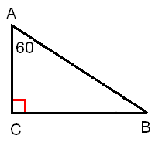
$∠$ В=30° => АВ+АС=42; АВ+$\frac{1}{2}$АВ=42; 1$\frac{1}{2}$АВ=42; АВ=42$\frac{2}{3}$=28 см.
Ответ: 28 см.

Задача 2. В равнобедренном треугольнике один из углов 120°, а основание равно 4 см. найти высоту, проведённую к боковой стороне.
Решение.
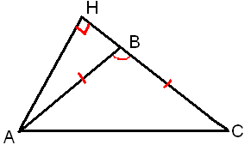
1) $∠$В=120° - при вершине равнобедренного треугольника, тогда $∠$А=$∠$С= 30°.
2) АН – высота ∆ АВС, тогда ∆ АНС – прямоугольный, в нём $∠$С= 30°, значит АН=$\frac{1}{2}$АС=2 см.
Ответ: 2 см.

Дополнительно:
Задача. Найти углы прямоугольного треугольника, если угол между биссектрисой и высотой, проведёнными из вершины прямого угла, равен 15°.
Решение.
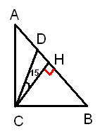
CD – биссектриса, СН – высота.
1) $∠$DCH=15° (по условию). $∠$DCА=45°, тогда $∠$НCА=45°-15°=30°.
2) ∆ НСА – прямоугольный, $∠$НCА=30°, тогда $∠$CАН=60°.
3) ∆ АВС – прямоугольный, $∠$С=90°, $∠$А=60°, тогда $∠$В=30°.
Ответ: 30°; 60°; 90°.

- Исторические сведения.

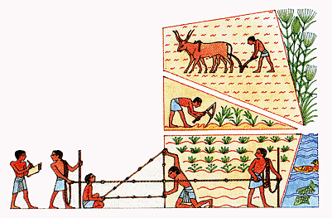

Значительных успехов в геометрии смогли добиться египтяне. Известно, что в середине первого тысячелетия до н.э. для построения прямого угла египтяне использовали верёвку, разделённую узлами на 12 равных частей. Концы верёвки связывали и натягивали её на три колышка в виде треугольника со сторонами 3, 4, 5. Угол между сторонами, равными 3 и 4, оказывался прямым.

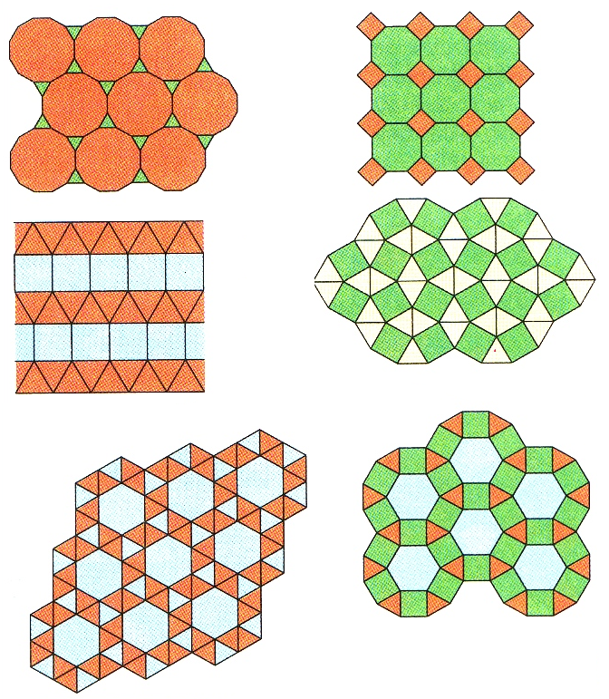
Уже пифагорейцам было известно, что имеется только три вида правильных многоугольников, которыми можно полностью замостить плоскость без пробелов и перекрытий, - треугольник, квадрат и шестиугольник. В каждом из этих замощений любые два многоугольника имеют либо общую сторону, либо общую вершину. Замощение плоскости многоугольниками, удовлетворяющие этому требованию, называют паркетами. Используют в строительстве, при отделочных работах в архитектуре.

- Тестовая работа.
Вариант первый.

1) Среди треугольников ABC, EFO, KLM найти остроугольный.
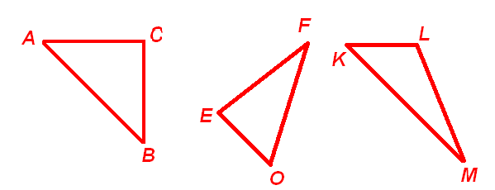

а) ∆ KLM
б) ∆ EFO
в) ∆ ABC
2) Найти неизвестный угол треугольника.
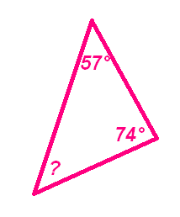
а) 59°
б) 39°
в) 49°
3) Найти неизвестный катет АС, если АВ=48 см., $∠$В=30°.
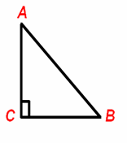
а) 48 см.
б) 30 см.
в) 24 см.
4) Найти неизвестный угол треугольника.
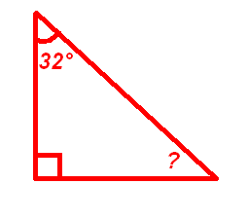
а) 62°
б) 58°
в) 48°
5) Найти неизвестный $∠$А, если АВ=15 см., ВС=7,5 см.
а) 45°
б) 30°
в) 60°
6) Найти неизвестные углы треугольника, если $∠$А: $∠$В: $∠$С=4:6:8.

а) $∠$А=40° $∠$В=60° $∠$С=80°
б) $∠$А=80° $∠$В=60° $∠$С=40°
в) $∠$А=60° $∠$В=40° $∠$С=80°
7) Найти неизвестные углы треугольника.
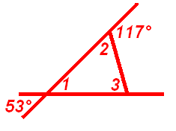
а) $∠$1=53° $∠$2=63° $∠$3=54°
б) $∠$1=53° $∠$2=63° $∠$3=64°
в) $∠$1=63° $∠$2=53° $∠$3=64°
Второй вариант.
1) Среди треугольников ABC, EFO, KLM найти тупоугольный.
а) ∆ KLM
б) ∆ EFO
в) ∆ ABC
2) Найти неизвестный угол треугольника.
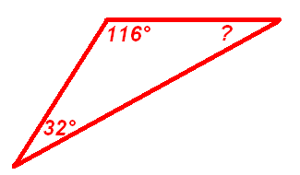
а) 32°
б) 42°
в) 38°
3) Найти неизвестный катет, если АВ=36 см., $∠$В=30°.
а) 36 см.
б) 40 см.
в) 18 см.
4) Найти неизвестный угол треугольника.
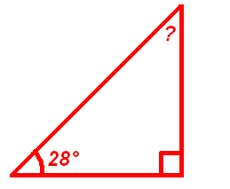
а) 52°
б) 62°
в) 72°
5) Найти неизвестный $∠$В, если АВ=40 см., АС=20 см.
а) 45°
б) 60°
в) 30°

6) Найти неизвестные углы треугольника, если $∠$А: $∠$В: $∠$С=4:5:9.
а) $∠$А=50° $∠$В=40° $∠$С=90°
б) $∠$А=40° $∠$В=50° $∠$С=90°
в) $∠$А=90° $∠$В=50° $∠$С=40°

7) Найти неизвестные углы треугольника.
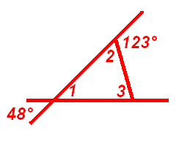
а) $∠$1=48° $∠$2=57° $∠$3=75°
б) $∠$1=58° $∠$2=48° $∠$3=65°
в) $∠$1=57° $∠$2=48° $∠$3=75°

Ответы:
 | №1 | №2 | №3 | №4 | №5 | №6 | №7
Вариант 1 | б) | в) | в) | б) | б) | а) | б)
Вариант 2 | а) | а) | в) | б) | в) | б) | а)

- Домашнее задание: повторить главу 4, №296.
Составить кроссворд или рисунок из треугольников.

- Итог урока. Выставление оценок в оценочный лист.

Критерии оценки:
«5» за 18 баллов и более
«4» от 12 до 17 баллов
«3» от 9 до 11 баллов
«2» менее 8 баллов
Рефлексия:
1. Какие цели к уроку ставили?
2. Достигли ли мы их?
3. Как Вы оцениваете свою работу на уроке?
Спасибо за урок.

